
iHeir-6 LCD数显湿度测试仪说明书

在使用该仪表前，请您详细阅读本说明书以便于您能正确的使用该仪表，以及掌握简易的维护保养技巧。
LCD数字显示防霉测试仪是精密的木材、竹制品、藤草、皮革、纺织品、纸张、化工油脂、棉花、工艺品等防霉水分含量测湿仪器，适用于测量木材、竹制品、藤草、皮革、纺织品、纸张、化工油脂、棉花、工艺品等的含水率，测试方法简便、准确快捷，是木材、竹制
品、藤草、皮革、纺织品、纸张、化工油脂、棉花、工艺品等加工者的首选产品。

一、特点：
* 数字式大屏幕液晶显示器
* 测量范围：1%-40%
* 分辨率：1%
* 准确度高以及反应速度快
* 读值锁定功能，可锁定测量值
* 符号及单位显示，读取方便
* 低电压自动提示符号“”
* 电源：单个9V碱性或碳锌电池
* 电表尺寸：129*63*32mm
* 重量：约116g（包括电池）
* 操作温湿度：0℃~40℃（32℉~104℉）0~70%Rh

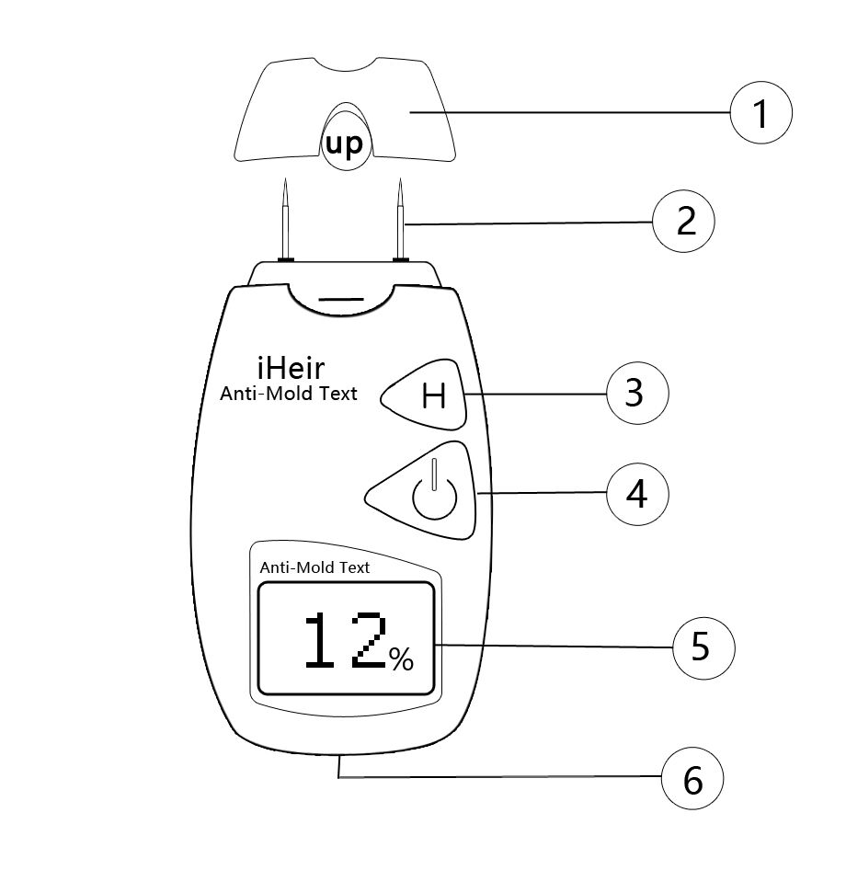
二、外观说明：
1、探头保护罩
2、测量探针
3、读数保持开关
4、电源开关
5、液晶显示器
6、电池门

三、测量方法
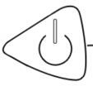
1、按下“ ”键，接通电源，此时屏幕显示“00%”.
2、把仪表的探针插入待测物中深约5mm处，此时屏幕的显示值就是待测物的含水量。
3、按下“H”键则锁定当前读数，屏幕显示“H”符号，再按下“H”键，可取消读值锁定功能。
4、测量完毕后，按下“ ”键，关闭电源，盖好探头保护罩，测量结束。

四、注意事项：
1、本仪表的测量探针十分锐利，千万不能给小孩当玩具，以免受伤；
2、不能把测量探针对着他人使用，以防伤到他人；
3、本仪表是高阻仪器，各部件要有良好的绝缘性，在保存和使用中，都要注意防潮和防尘，保持仪表的干燥与清洁，以保证测量的准确性。
4、当显示器出现“- + ”符号时，说明电池电压不足，此时需要更换新的9V电池。
5、如果长时间不使用，应将电池取出，以免电池漏液损坏仪表。

五、附防霉湿度控制参考指数。

